GUIA N° 2 CON PRIORIZACION CURRICULAR ( Del 03 al 14 de agosto)
UNIDAD 1: «Dios nos creó junto a las demás personas, en la casa, el barrio, la escuela, para que podamos colaborarnos entre todos»
O.A.2: Describir aspectos de sus propias relaciones con los demás y la naturaleza, favoreciendo su desarrollo humano.
ACTIVIDADES
1.- Alguien de la familia va leyendo en conjunto con el niño la parábola «Pobre Lázaro y el Rico».2.-
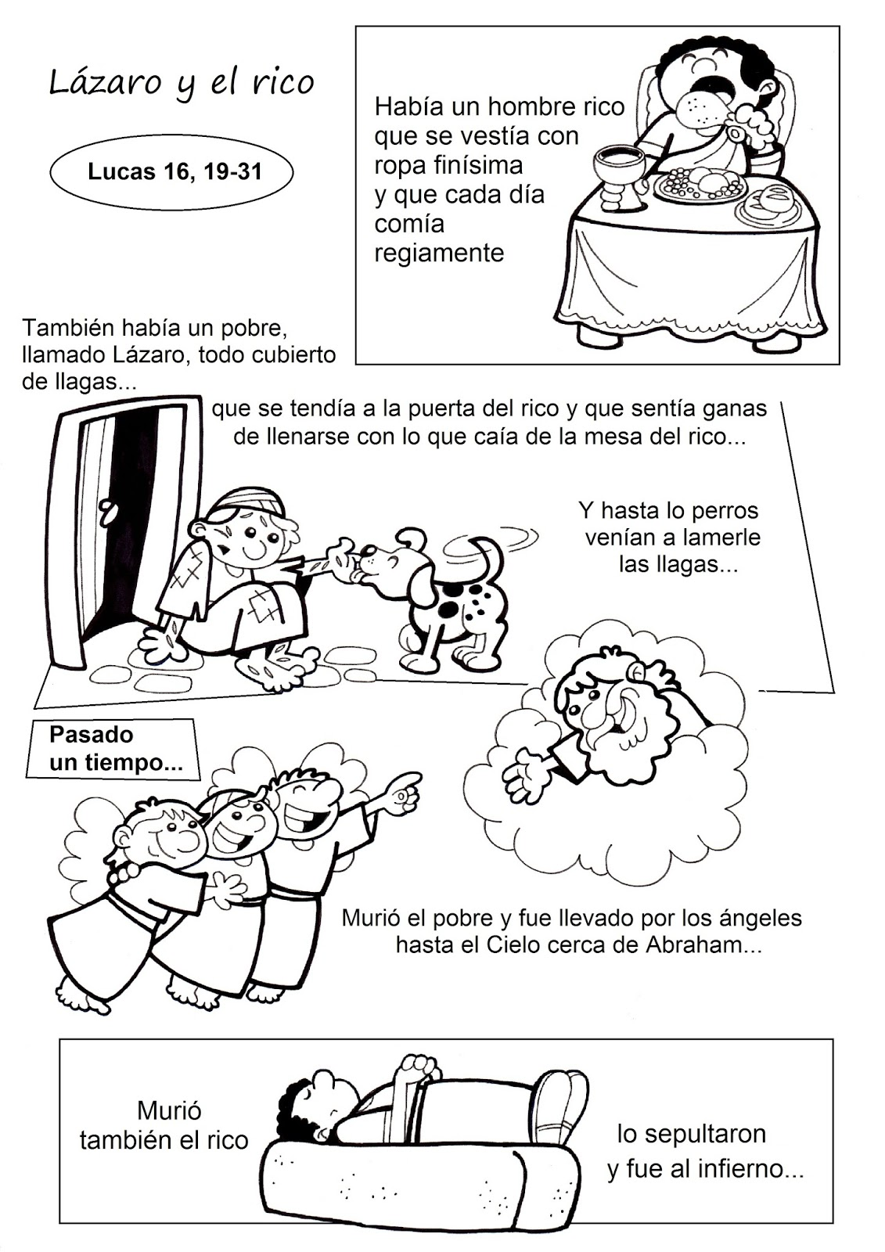

2.- Luego, dialoga con el niño, en torno a la acción de cada uno de ellos (los personajes de la parábola), su situación, necesidades, circunstancias y cómo actúan. Puede utilizar las siguientes preguntas:
• ¿Cómo era la situación inicial de estas personas?
• ¿Cómo actuó la persona que tenía todo frente a la persona necesitada?
• ¿Qué hubiesen hecho ustedes en cada una de estas circunstancias?
• ¿Qué es lo que Dios espera que hagamos?

3.- Si pueden ver el siguiente video https://www.youtube.com/watch?v=ewQLHJMGUU0
4.- Solicitar a los niños representar a través de un dibujo su propia interpretación del relato en circunstancias actuales, dibujando sus barrios y casa.

Te echo de menos. Un mega abrazo. Enviar por favor fotografía de las guías y trabajos al número 933366563 wathatap O al correo verito_pismante@msn.com

